信息通知页
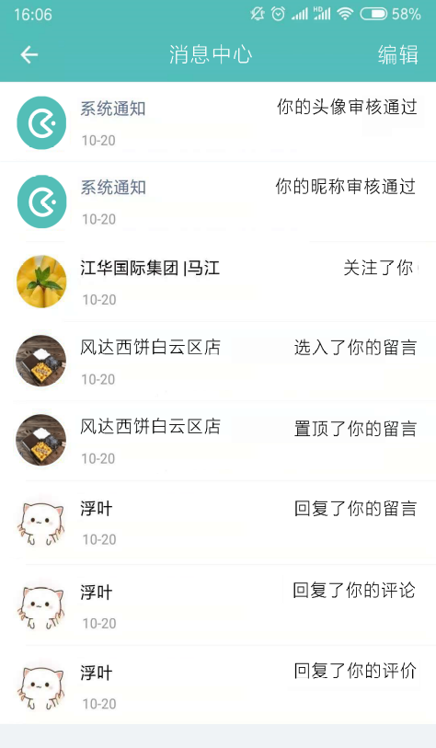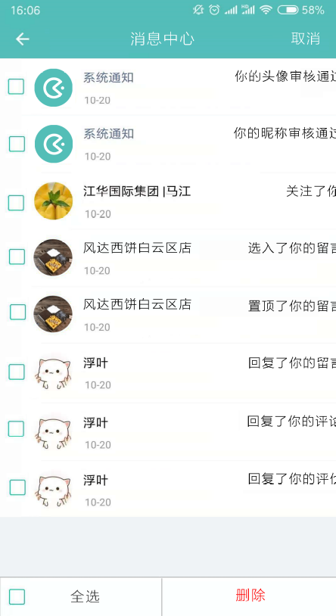

接口：
- 获取消息
- 删除消息

消息通知包括：评价、评论（留言）的回复，留言的选入、置顶，系统通知，关注我的

点击 人物头像 跳转到个人主页
点击 评论的回复 跳转到评论详情页
点击 留言的回复、入选的留言 跳转到该文章的详情页并跳转到该文章的留言区域
点击 评价 跳转到评价详情页

不能点击系统通知

点击 可全选；不能点击跳转；已全选点击‘全选’，则取消全选
点击，退出编辑；
没选择点击‘删除’把消息通知删除

未完成

- 点击跳转评价详情页和留言详情页未做

